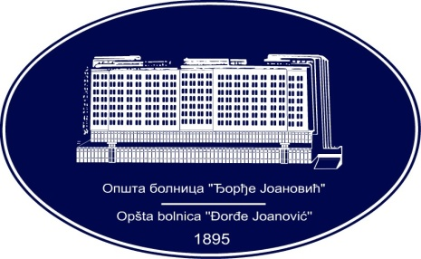 | REPUBLIKA SRBIJA - AP VOJVODINA  OPŠTA BOLNICA “Đorđe Joanović”  Zrenjanin, ul. Dr Vase Savića br. 5  Tel: (023) 536-930; centrala 513-200; lokal 3204  Fax: (023) 564-104  PIB 105539565 matični broj: 08887535  Žiro račun kod Uprave za javna plaćanja 840-17661-10  E-mail: bolnicazr@ptt.rs www.bolnica.org.rs
Zrenjanin, 28.03.2017.
Del. broj: 13 – 490

O B A V E Š T E N J E broj 2

Opšta bolnica «Đorđe Joanović» Zrenjanin, kao naručilac u postupku javne nabavke male vrednosti JNMV 4/2017 – LEKOVI SA LISTE D, obaveštava potencijalne ponuđače da je izvršena druga izmena konkursne dokumentacije i to:
(SVE IZMENE OZNAČENE SU PLAVOM BOJOM)

1) U poglavlju broj VII – Uputstvo ponuđačima kako da sačine ponudu, na strani broj 33, deo teksta menja se I sada glasi:

“Ponuda se smatra blagovremenom ukoliko je primljena od strane naručioca, u prostorije Javnih nabavki, do 06.04.2017.godine (četvrtak) do 11 časova.“

Komisija za JNMV 4/2017

